cd ：是进入了现在所在位置

mkdir XX：创建一个空目录 XX指目录名

pwd：显示当前目录的路径

git init：吧当前的目录变成可以管理的git仓库，生成隐藏的.git文件

touch xx：新建xx文件文件

git add xx：把xx文件添加到暂存区

git commit -m “xx”a.txt ：提交文件 -m后面的是注释

git status：查看仓库状态

git log：查看历史记录

git reset --hard HEAD^：网上回退一个版本

cat xx：查看xx文件内容

git reflog：查看历史记录的版本号id

git checkout -- xx：把xx文件在工作区的修改全部撤销，版本撤销

git rm xx：删除xx文件 之后要commit

git remote add origin https://github.com/qiuhaifeng01/a.git 关联一个远程库

git push -u（第一次要用-u以后不用）origin master：把当前master分支推送到远程库

git clone https://github.com/xxxxx 从远程库中克隆

git checkout -b dev：创建dev分支 并切换到dev分支上

git branch：查看当前所有的分支

git checkout master：切换回master分支

git merge dev：在当前分支合并dev分支

git branch -d dev：删除dev分支

git branch xxx：创建分支xxx

git remote：查看远程库信息

git remote -v查看远程库的详细信息

git push origin master：git会把master分支推送到远程库对应的分支上

**创建版本库**

cd /F/Git：先进如某个盘中

mkdir 名字：创建一个空目录 XX指目录名

git init Git：将Git初始生成可以管理的git仓库，生成隐藏的.git文件

**创建文件：**

git add a.txt / touch a.txt: 添加文件到库中

git commit **–**m “这里要打备注此次的行动” a.txt

**修改文件：**

vim a.txt：打开编辑框

：wq！ :退出编辑框

git add a.txt / touch a.txt: 添加文件到库中

git commit –m “这里要打备注此次的行动” a.txt

**时光穿梭：**

**指向想要的版本**

git log：先看最近的记录

git reflog：查看历史记录的版本号id

git reset --hard HEAD^：网上回退一个版本

**回到指定版本：**

git reflog：查看历史记录的版本号id

git reset --hard 69738e3：回到指定版本

**在工作区修改的全部撤销**

git checkout -- a.txt

1. 还没有放在暂存区，撤销就回到原来的样子
2. 已经添加到暂存区，又做了修改，撤销会回到暂存区后的状态

总之就是回到最近一次git commit 或者git add的状态

**删除文件**

git rm a.txt :删除文件

$ git commit -m"ss"要提交

**理解工作区+版本库+暂存区**

**工作区（working Directory）**：就是你电脑本地硬盘目录

**版本库（Repository）：**工作区有个隐藏目录.git，他就是Git的本地版本库

**暂存区（stage）：**一般存放在“git目录”下的index文件（.git/index）中，所以我们把暂存区有时也叫作索引（index）。

Git为我们自动创建的第一个分支master，以及只想master的一个指针叫HEAD

第一步是用“git add”把文件纳入Git管理，实际是把本地文件修改添加到暂存区

第二部使用“git commit”提交更改，实际上是把暂存区的所有内容提交到当前分支。

因为我们创建Git版本库时，Git自动为我们创建了唯一一个master分支，所以commit就是往master分支上提交更改。

用‘git diff HEAD -- filename’命令可以查看工作区和暂存区里边最新版本的区别。

新建过撤销未add：git checkout -- 文件名

撤销已add未commit：先git reset HEAD 文件名 再 git checkout -- 文件名

撤销已add已commit：git reset –hard HEAD^

**push文件到github上**

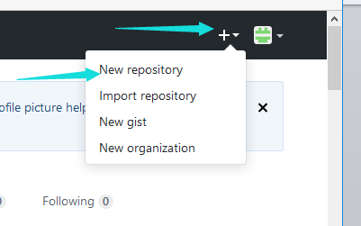

在加号加new一个repository

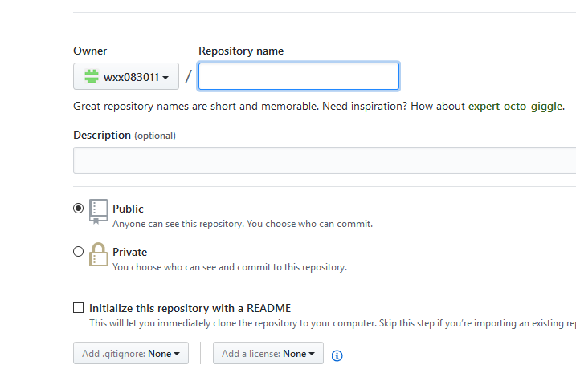

填写完整

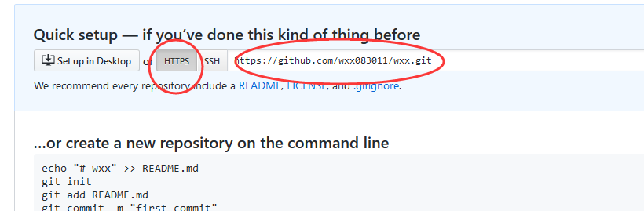

创建之后，复制HTTPS的网址，

在这个文件里打开Git bush，

git remote add origin https://github.com/wxx083011/Git.git

$ git push -u origin master

输入账号密码

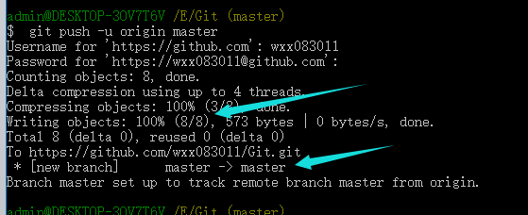

这样就成功了